Kající bohoslužba pro rodiny s dětmi
s ohledem na děti, které přistoupí poprvé ke svátosti pokání a smíření
Příprava dětí k prvnímu slavení svátosti pokání a smíření je také počátkem jejich cesty k podílení se na neustálém očišťování a vnitřní obnově církve. Církev je svatá, protože je od Boha a je neustále zahrnována Kristem Božími dary, avšak její členové jsou vystaveni pokušení a neustále upadají do hříchu. Učí se však vytrvat ve zkouškách, konat skutky milosrdenství a lásky a pracovat na svém obrácení podle Kristova evangelia. To, co církev vyjadřuje životem, to také slaví ve své liturgii.
Společné slavení bohoslužby slova jasněji ukazuje charakter pokání. Věřící společně naslouchají Božímu slovu, které hlásá Boží milosrdenství a tím je vyzývá k obrácení. Společně uvažují, jak se jejich život s Božím slovem shoduje a pomáhají si vzájemnou modlitbou. Vyznávání hříšnosti a prosba za odpuštění Boha a bratry umožňují všem věřícím, bez ohledu na to, zda mohou nebo nemohou přistoupit k individuální svátosti smíření, prožít a vyjádřit svoji lítost nad hříchy ve společenství církve. V závěru (zpravidla po individuálním přijetí odpuštění ve svátosti smíření) všichni společně chválí Boha za jeho skutky, které vykonal pro naše dobro, zvláště za oběť Ježíše Krista, který vzal naše hříchy na sebe.
Kající bohoslužby pro rodiny s dětmi jsou velmi vhodnou formou výchovy ke kajícnosti právě proto, že jsou slaveny ve farním společenství a děti při nich vnímají příklad a podporu rodičů.
Níže uvedený scénář má tři části:
- katechetická příprava zaměřená na zpytování svědomí a vyjádření lítosti nad hříchy
- bohoslužba slova
- individuální slavení svátosti pokání a smíření.
Předpokládá se, že katechetická příprava se uskuteční zvlášť. Individuální slavení svátosti pokání a smíření následuje bezprostředně po bohoslužbě slova.
- Katechetická příprava
Děti a rodiče se shromáždí ve vhodné místnosti, nejlépe bez nábytku nebo jen se židlemi, které postavíme do kruhu (dle možností). Předpokládáme, že se s dítětem zúčastní alespoň jeden rodič či jiný příbuzný. Pro větší názornost doporučujeme pracovat s výkladovým materiálem, pokud to možné není, pak alespoň s papírem a s pastelkami (fixy) – tato druhá varianta však trvá déle. Každá rodina zaujme místo, pomůcky naskládáme doprostřed kruhu. Moderátorem setkání je kněz nebo katecheta (dále označujeme K).
Pomůcky:
- výkladový materiál (barevné šátky, nejméně jeden pro každou rodinu, pestré ozdobné kamínky, plíšky, bižuterii nebo přírodniny). Výkladový materiál lze nahradit čtvrtkami pro každou rodinu a fixy či pastelkami.
- kameny a střepy (nejlépe hliněné či porcelánové),
- čajové svíčky pro každé dítě, paškál a tenkou svíčku na zapalování,
- texty písniček (viz příloha)
- domů: „kolečko“ ke svátosti smíření (viz příloha)
Průběh setkání:
- Bůh nás rád a stará se o nás – každý z nás má místo k životu a lidi, kteří jsou mu blízcí; Bůh nás přijal do své rodiny – připomeneme si svůj křest; chválíme Boha;
- Naše hříchy narušují vztahy s lidmi a prostředí, ve kterém žijeme; zpytujeme svědomí a vyjadřujeme nad svými hříchy lítost; chceme patřit Bohu a žít podle jeho evangelia;
- Chceme žít s Bohem v jeho rodině a chceme se vzájemně podporovat v dobrém: společná modlitba Otče náš a pozdravení pokoje, závěrečná modlitba.
ad A) Bůh nás má rád a stará se o nás *** Chválíme tě, Bože
K. uvede setkání: jeho důvod připravit se na slavení svátosti smíření, kterou dá do souvislosti s Boží láskou k nám. Krátký proslov může zakončit modlitbou inspirovanou Žalmem 118,1: „Chceme ti, Bože děkovat, že jsi tak dobrý a že nás budeš mít vždycky rád.“
K. poté vysvětlí první úkol, který na modlitbu navazuje – cílem je zamyslet se a znázornit, jak je k nám Bůh dobrý:
Každá rodina znázorní svůj domov (rozprostře na zem šátek vybrané barvy nebo nakreslí obrys domu na čtvrtku). Děti pak za pomoci rodičů přemýšlejí a znázorňují, kdo v jejich domově žije a je jim blízký, na čem ostatním jim záleží – to vše jsou dary od Boha, které jsme si nezasloužili, které nám Bůh dopřává. Tyto dary znázorní děti tím, že umístí do svého domova (na šátek) pěkné předměty z výkladového materiálu (osvědčují se blýskavé kamínky, přírodniny, bižuterie apod.); pokud děti kreslí, tak tyto lidi a věci nakreslí. Nejde o množství darů, ale jde o to si uvědomit, že Bůh je dobrý ke každému z nás.
K. připomene dětem jejich křest a jeho význam v přijetí za Boží děti. Zapálí uprostřed místnosti paškál a dětem rozdá čajové svíčky. Děti pak přicházejí jedno po druhém. K. každému pomůže zapálit si svíčku od paškálu (doporučujeme pomocí tenké svíčky). Dítě si své světlo symbolizující přítomnost Ježíše Krista odnese do svého „domova“ (položí jej na šátek nebo na výkres).
K. pozve děti i rodiče ke společné modlitbě chvály za Boží lásku k nám a uvede ji opět výše uvedenou modlitbou: Chceme ti, Bože, děkovat.... Děti či rodiče (v rodině by se měli domluvit, kdo zastoupí rodinu) se připojí: Bože, chválím tě za to, že ...
ad B) Zpytování svědomí *** vyjádření lítosti
K. uvede další „úkol“, který bude přípravou ke zpytování svědomí pro děti:
Děti si spolu s rodiči popovídají o tom, co narušuje jejich vztahy a domácí prostředí. Cílem není vzájemně se obviňovat, ale spíše přemýšlet a domluvit se, co doma již nechceme zažívat (např. hádky, nepořádnost některého člena rodiny...). Skutečnosti, které narušují radost v rodině děti znázorní kamenem nebo střepem, které přinesou do svého „domu“. Kameny a střepy vyjadřují skutečnosti, které si rodiče spolu s dětmi uvědomují jako zlé a jako důsledek chyb či dokonce úmyslného jednání někoho v rodině.
K. nyní vyzve každého přítomného, aby se zamyslel nad tím, zda je příčinou některé skutečnosti vyjádřené kamenem či střepem on sám – jeho špatné chování, a přitom stručně připomene, co je hřích. Pak postaví doprostřed místnosti kříž (případně může využít paškálu, na kterém je též zobrazen kříž) a vyzve přítomné, že mohou ke kříži přinést kámen či střep, jejichž příčinou je jejich vlastní hřích. Znázorníme tak, že Pán Ježíš vzal na svůj kříž všechny naše hříchy a zemřel, aby nám bylo odpuštěno a my jsme se vrátili k Bohu. Ten, kdo se upřímně vyzná ze svých hříchů ve svátosti smíření, si může být jistý tím, že dostane Boží odpuštění.
Poté, co děti i rodiče „odevzdají své hříchy“ (zatím symbolicky) přemístěním kamenů a střepů ke kříži, je K. vyzve ke všeobecnému vyznání hříchů: Vyznávám se všemohoucímu Bohu a vám všem, že často hřeším myšlením, skutky i slovy... Místo toho může využít modlitbu podle Žalmu 10:
Milý Bože, když se mi nedaří, proč se mi zdá, že jsi tak daleko? Proč se mi zdá, že jsi ukrytý?
Vím, že vidíš, co se děje. Vím, že pomáháš těm, kdo tě potřebují.
Poslechni si, prosím, mou modlitbu a pomoz mi.
(Podle Moje malá biblická krabička, Malé Žalmy z Bible, Doron, 2004).
Pozn.: Použijeme-li znění všeobecného vyznání hříchů, na které jsou děti zvyklé ze mše svaté, propojíme jim tento úkon s bezprostředně prožitým a osvětlíme jim tak význam tohoto úkonu.
Tuto část můžeme společně zakončit písní Chtěl bych jít za tebou (Zpíváme si písničku 4, č. 25; text je uveden též v příloze).
ad C) Boží rodina *** chceme žít v míru
K. rozšíří myšlenku odpuštění i na vzájemné vztahy mezi námi, lidmi. Víme, že Bůh nám vždy odpustí, když mu vyznáme své hříchy i s rozhodnutím, že se jimi nechceme nechat ovládat. Aby naše radost byla opravdová, je třeba žádat o odpuštění i lidi, kterým jsme naším hříchem ublížili, a také odpustit těm, kteří ublížili nám. K. dá dětem a rodičům prostor, aby si toto odpuštění vzájemně vyjádřili a pak je pozve ke společné modlitbě k nebeskému Otci, jehož dětmi všichni jsme. Nabízí se držet se přitom vzájemně za ruce a tuto skutečnost tak symbolicky vyjádřit. Po modlitbě Otče náš může následovat vzájemné pozdravení pokoje, které K. uvede např. těmito slovy:
Od Pána Ježíše se učíme lásce i odpuštění. Kéž dar jeho pokoje naplní naše srdce a my ho přinášíme všude tam, kde jsme.
Na závěr doporučujeme píseň Rozdávejme lásku (Hosana 1 modrá, č. 223; text je též uveden v příloze). K. propustí děti i rodiče s přímluvnou modlitbou a požehnáním k přípravě na individuální svátost smíření.
Doporučení pro rodiče: účast rodičů na této katechetické přípravě má několikerý význam: děti se v jejich přítomnosti cítí zpravidla bezpečně a dokáží se lépe soustředit na vykonávané úkony, rodič jim k této soustředěnosti svojí spoluprací významně pomáhá; děti vnímají, že jde o společnou věc, jejíž důležitost rodič dokládá svou účastí; rodiče si lépe dokáží představit, jak mají svým dětem pomoci ke zpytování svědomí při přípravě na vlastní svátost smíření. Při tomto zpytování jim připomenou i jiné oblasti jejich života: širší rodinu, školní prostředí, kamarády apod. Nepředpokládáme, že by rodiče připravovali děti podle předem daného zpovědního zrcadla. Rodiče mají vyjít z toho, co opravdu jejich děti prožívají, kde se pohybují a kde připadá v úvahu, že dávají volný průchod svým negativním vlastnostem a sklonům.
Jako pomůcku je rodičům a jejich dětem vhodné poskytnout postup a modlitby, jak probíhá individuální svátost smíření (k tomu najdete pomůcku, tzv. „kolečko“ v příloze).
- Bohoslužba slova
Bohoslužba slova se slaví v kostele nebo jiné vhodné místnosti, opět pokud možno za účasti rodičů. Její průběh je popsán v liturgické knize Obřady pokání, a to obecně na str. 14 a 15, nebo ji lze slavit podle formuláře pro kající pobožnost pro děti na s. 184–187. Pokud této bohoslužbě předcházela katechetická příprava popsaná v bodě 1, doporučujeme využít a připomenout její symboly: kameny a střepy umístěné u paškálu nebo kříže, které K. zmíní v úvodu.
Vhodnými biblickými texty, které svědčí o našem vysvobození z hříchu a vyzývají k obrácení a obnově života a zároveň jsou srozumitelné dětem, jsou: Mt 5, 17–47 (Vy jste sůl země... Vy jste světlo světa...); Mt 9, 1–8 (Buď dobré mysli, synu, odpouštějí se ti hříchy.); Mt 9, 9–13 (Nepřišel jsem povolat spravedlivé, ale hříšníky); Mt 18, 21–35 (kolikrát mám odpustit svému bratru); Mt 25, 31–46 (cokoliv jste udělali pro jednoho z těchto mých nejposlednějších...); Mt 26, 69–75 (Petr vyšel ven a hořce se rozplakal.); Mk 12, 28–34 (Které přikázání je první ze všech?); Lk 7, 36–50 (Muselo jí být odpuštěno mnoho hříchů, když mně nyní prokazuje tolik lásky...); Lk 15, 1–10 (V nebi bude větší radost nad jedním hříšníkem...); Lk 17, 1–4 (Když se tvůj bratr proti tobě prohřeší...); Lk 18, 9–14 (farizeus a celník); Lk 19, 1–10 (Zacheus); Lk 23, 39–42 (Dnes budeš se mnou v ráji.); Jan 15, 9–14 (Vy jste moji přátelé, když děláte, co já vám ukládám...).
- Individuální svátost smíření
Probíhá obvyklým způsobem podle Obřadů pokání, podle nichž je zpracována pomůcka pro děti tzv. „kolečko“ (viz příloha).

PŘÍLOHA :

CHTĚL BYCH JÍT ZA TEBOU
Chtěl bych jít za Tebou, každý den cestou Tvou.
Chtěl bych jít za Tebou, každý den cestou Tvou.
Slovům tvým, Ježíši, opravdu věřit, dát se vést.
Chtěl bych jít za Tebou, každý den cestou Tvou.
Chtěl bych jít za Tebou, každý den cestou Tvou.
Lásky Tvé, Ježíši, pevně se držet, dát se vést.
Chtěl bych jít za Tebou, každý den cestou Tvou.
Chtěl bych jít za Tebou, každý den cestou Tvou.

ROZDÁVEJME LÁSKU
Ref.: Rozdávejme lásku svou, ať pozná svět, kdo žije v nás.
Láska vítězí nad zlou pýchou, láska boří k lidem hráz.

- Láska přišla k nám v těch chudých jeslích jako dítě, v lidském těle Bůh. Lásce učil sám, odpouštěl hřích, spustil sítě, to přál si Otec Bůh.

- Z lásky k nám se dal přibít na kříž, zemřel v mukách, lidmi souzen Bůh. Třetí den však vstal, dal poznat svou říš, dal ti Ducha, to přál si Otec Bůh.
„KOLEČKO“
– pomůcka k přípravě dětí ke svátosti smíření, upraveno KPC Hradec Králové 2011

Obrázky okopírujte na čtvrtku a vystřihněte podle vnějšího obrysu. Uprostřed každého kolečka pak udělejte dírku silnější jehlou, naskládejte kolečka na sebe tak, aby kolečko B a kolečko C byly k sobě prázdnou stranou a slepte je. Kolečko A položte na kolečku B. Poté spojte všechna kolečka větším patentem tak, aby se kolečko A volně otáčelo na kolečku B.
Kolečko A připomíná význam svátosti smíření v našem životě a slova rozhřešení, při kterých Bůh tomu, kdo vyznal a litoval svých hříchů, odpouští.
Kolečko B připomíná v šesti krocích, jak slavení svátosti smíření probíhá.
Kolečko C podněcuje k průběžnému růstu v lásce k Bohu a k lidem a v pokání nad svými hříchy. Vybízí nás k četbě Písma svatého, ve kterém Boží lásku poznáváme a které je také zrcadlem našim hříchům.

KOLEČKO A:

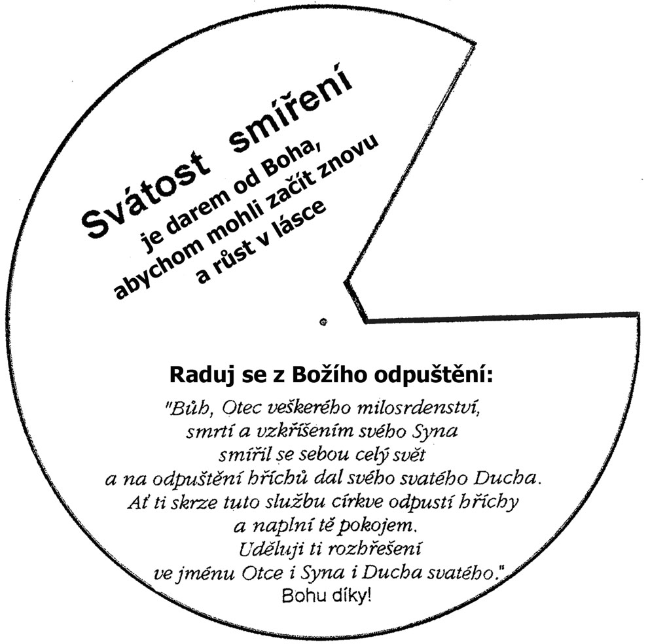

KOLEČKO B:
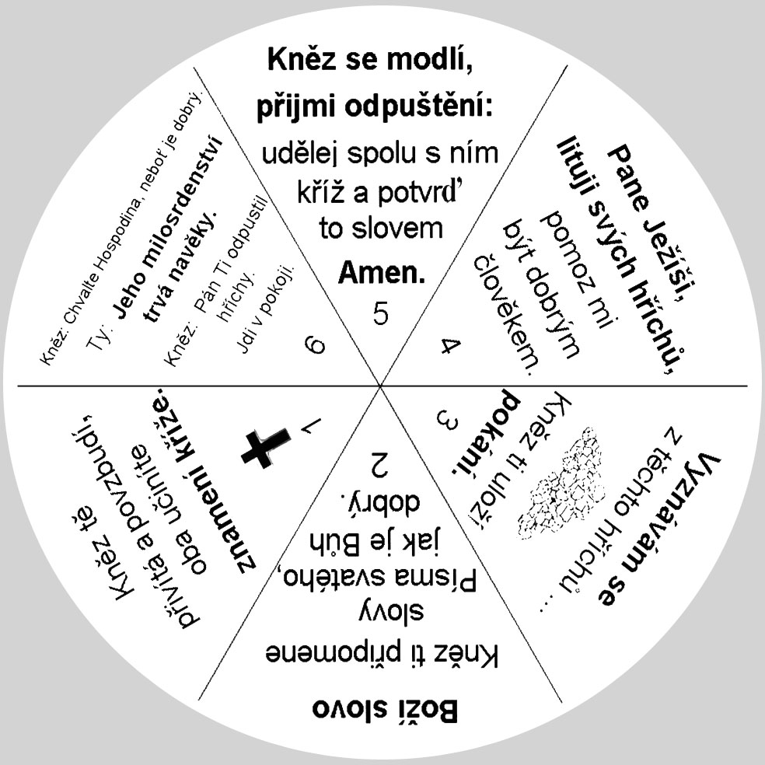
KOLEČKO C:
